Ces organismes que nos yeux ne voient pas !

Les champignons microscopiques appelés aussi micromycètes sont présents dans tous les environnements terrestres y compris dans l’air et donc aussi... dans les tas de compost !

Ces champignons sont issus de spores microscopiques que l’on retrouve partout autour de nous, notamment dans l’air que nous respirons. Lorsque les conditions sont favorables : un milieu où se nourrir, de l’humidité, de la chaleur et de l’oxygène, les spores commencent à grandir et forme un fil très fin appelé filament ou hyphe. L’ensemble des filaments s’appelle le mycélium.

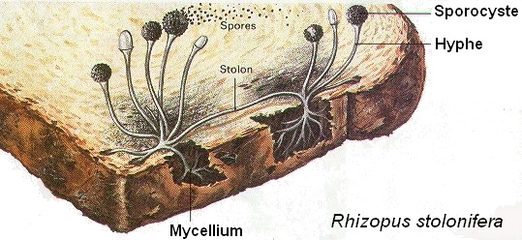
Schéma de l’organisation du mycélium au sein d’une tranche de pain

Pour grandir, le mycélium se nourrit des substances qui se trouvent dans le pain ou dans un autre aliment... Il participe ainsi à sa transformation, à sa dégradation. L’aliment change alors d’aspect, de couleur, de texture, il peut devenir plus collant, plus visqueux ou poussiéreux.

Le mycélium va à son tour produire de petites sphères (appelées sporocystes sur le schéma) qui vont donner naissance à des spores. Celles-ci vont être dispersées à leur tour et continuer le même processus. C’est une façon de se reproduire pour ces microorganismes. Les spores sont de couleur blanche, noire, grise ou encore vert foncé et c’est ce qui donne la couleur aux aliments envahis par les moisissures.
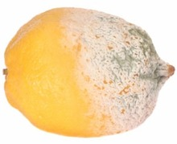
Les champignons ne sont pas les seuls organismes à dégrader la nourriture. Les bactéries, de taille beaucoup plus petite que le mycélium participent également à cette transformation.
Les bactéries colonisent également tous les milieux, y compris le tas de compost. Elles ne se voient qu’avec un puissant microscope ! Pourtant, elles sont nombreuses... plusieurs milliards par kilo de compost.

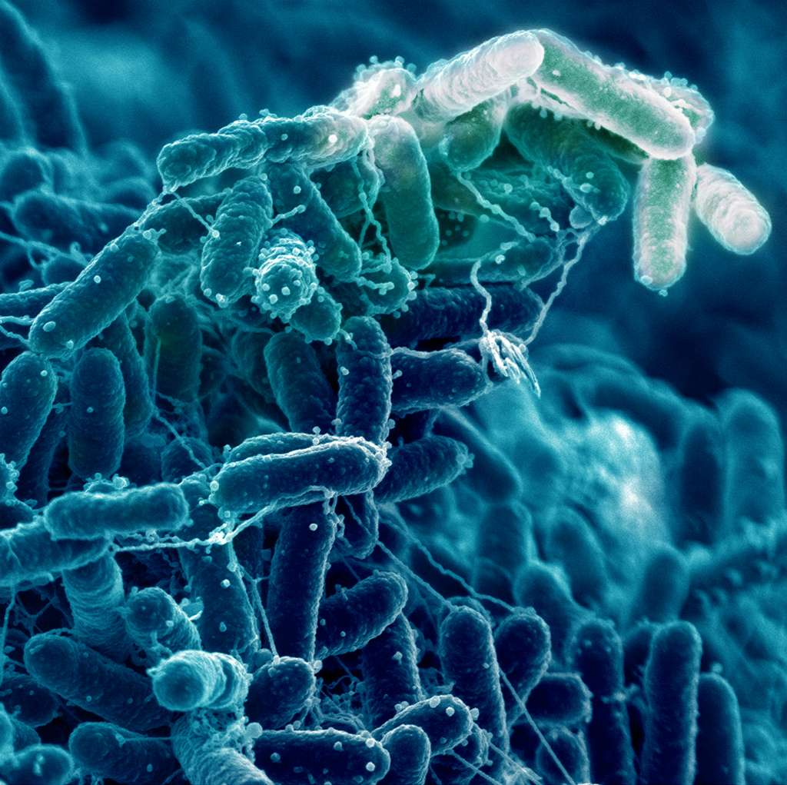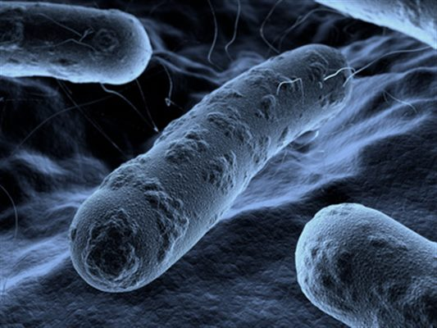

Comme les champignons, les bactéries ont besoin de se nourrir pour vivre et se reproduire. Elles vont donc consommer la matière organique des déchets du compost. En se nourrissant, elles vont la transformer!

C’est grâce à ces micro-organismes que le compost possède ses propriétés nutritives pour la croissance des plantes du potager. Ils ont la capacité de transformer la matière organique des aliments, des herbes, du carton ... en matière minérale dont les plantes ont besoin pour leur développement. On n’essayera pas de comprendre comment, car ce processus est très complexe.

